Автоматизация ПРОЦЕССА ОБУЧЕНИЯ: оценкА трудности учебной задачи на основе методов синтаксического анализа ТЕКСТА
Наумов И.С.
Институт проблем управления им. В.А. Трапезникова РАН, г. Москва
naigsa@gmail.com
Ключевые слова: учебная задача, трудность учебной задачи, синтаксический анализ, мера семантической близости, семантическая сеть.
Введение
В последнее десятилетие интенсивно развиваются исследования, связанные с интеллектуализацией различных сфер деятельности человека. В сфере обучения на сегодняшний день существует много нерешенных проблем. Такое положение дел связано с тем, что процесс обучения представляет собой сложный интеллектуальный процесс, плохо поддающийся формализации. К актуальным проблемам автоматизации процесса обучения на сегодняшний день можно отнести: проверку и оценку знаний, составление программ обучения, индивидуальный подбор учебных задач. Перечисленные проблемы содержат в себе ряд других задач, решение которых взаимосвязано: решение одной из них может помочь в решении другой.
Сегодня степень автоматизации процесса обучения сотрудников на предприятиях оставляет желать лучшего. В связи с этим весь процесс обучения организуется только путем привлечения экспертов предметной области. Ресурс экспертов ограничен, поэтому проблема автоматизации процесса обучения является важной составляющей в работе любого предприятия.
Одной из актуальных проблем автоматизации процесса обучения является индивидуальный подбор учебных задач для обучающихся. Решение данной проблемы связано с решением другой ключевой проблемы – оценка трудности учебной задачи. Трудность задачи – субъективная характеристика задачи, она показывает на связь между задачей и субъектом, решающим ее.
Учебная задача – задача, разрешение которой связано с открытием и освоением нового познавательного материала, относящегося к более широкому классу задач, чем исходные. Условно трудность учебной задачи можно разделить на трудность текста задачи и трудность ее решения. Трудность текста задачи зависит от того, насколько хорошо обучающийся ориентируется в терминах предметной области и каким образом эти термины взаимосвязаны. Трудность решения задачи оценивает знания обучающегося о методе решения задачи. Таким образом, оценка трудности текста задачи является проверкой декларативных знаний, а трудность решения – процедурных знаний.
В процессе усвоения знаний (обучения) условно можно выделить источник знаний описание предметной области и приемник знаний – обучающийся. Знания предметной области являются эталонными знаниями, которые остаются неизменными в течение всего процесса обучения, а знания обучающегося являются пополняемыми. Таким образом, цель обучения заключается в том, чтобы максимально точно передать знания предметной области человеку.
Учебная задача, так же как и описание предметной области, представляет собой знания, которые приобретает человек в результате ее решения. Знания, содержащиеся в учебной задаче, являются частью знаний предметной области.
В данной работе рассмотрен подход автоматизированной оценки трудности учебной задачи, основанный на синтаксическом анализе текстов. Под текстами в данном случае понимается описание предметной области и учебной задачи. В результате анализа текстов строится семантическая сеть, которая представляет собой набор вершин (слов, понятий предметной области) и набор связей (отношения между словами, понятиями предметной области). Таким образом, знания предметной области, знания человека и знания, которые содержит оцениваемая задача, представляются в виде семантических сетей. Оценка трудности задачи осуществляется путем сравнения этих сетей между собой.

1. Формализация знаний
«Формализация знаний – это представление знаний субъекта о предметной области с использованием знаковых систем» [1].
Знание о предметной области — это описание объектов, их окружения, необходимых явлений, фактов, а также отношений между ними.
Можно выделить следующие типы знаковых систем по форме представления данных: языковые, графические, речевые и жестомимические. К дифференцированным методам формализации знаний можно отнести естественно-языковое описание, лексикографическое описание, тезаурусное описание, формально-языковое [1].
Результатом формализации знаний на основе языковой знаковой системы является текст. Текст представляет собой универсальное средство представления знаний. Он позволяет описывать, как декларативный знания, так и процедурные.
Текст выражен семантическим пространством слов. «Семантическое пространство слов – это область существования и функционирования их лексических значений. Значения же существуют не изолированно, а находятся в определенных отношениях и связях друг с другом, благодаря чему оказываются связанными и слова как языковые единицы»[1]. Считается, что связь между словами в тексте существует тогда, когда их лексические значения имеют нечто общее. Чем больше пересечение общих особенностей значения каждого слова, тем сильнее связь между словами. Таким образом, текст представляет собой набор слов, связанных между собой отношениями. Каждое слово в тексте может быть связано отношением с одним или несколькими словами данного текста.
Лексическим значением слова в рамках текста предметной области является понятие. Помимо отношений между словами, которыми выражены понятия, отношения между понятиями имеют дополнительные особенности: два понятия могут быть связанны любым количеством отношений, понятие может иметь отношение к самому себе. Например, понятия «прямая» и «точка» могут иметь различные отношения, выраженные в следующих предложениях: «точка лежит на прямой», «прямая проходит через точку», «точка принадлежит прямой». В предложении «точка лежит между точками» описано отношение понятия «точка» к самому себе.
Для того чтобы определить связи между понятиями необходимо произвести синтаксический анализ предложения. Согласно предикативной структуре, простое предложение русского языка можно представить двуместным грамматическим предикатом, аргументами которого являются грамматический субъект и грамматический объект. Подлежащее выражено грамматическим объектом, сказуемое – грамматическим предикатом, дополнение – грамматическим субъектом.
В составе простого предложения существуют две основные группы составляющих: именная группа и глагольная. Также существует группа прилагательного, наречная группа, предложная группа. Именная группа возглавляется существительным, группа прилагательного – прилагательным, наречная группа – наречием, предложная группа – предлогом. Глагольная группа не требует наличие глагола. Именная группа обладает свойством рекурсивности, т.е. возможности включать в себя группу той же фразовой категории.
На рисунке 1 представлен пример синтаксического разбора простого предложения, изображенного в виде дерева, листьями которого являются слова предложения. Текст предложения – «Перпендикулярные прямые образуют прямой угол».
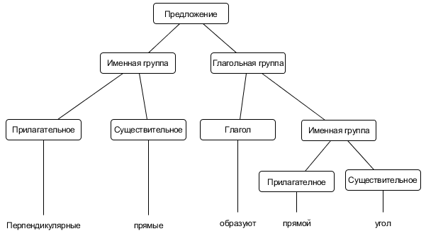

Рис. 1. Пример. Синтаксический разбор предложения.
Тип связи между существительными, которыми выражены понятия в тексте, зависит от того, какими членами предложения они выражены. Например, в предыдущем примере между понятиями «прямая» и «угол» связь будет осуществлять глагол «образует». Усложним предыдущий пример: «перпендикулярные прямые на плоскости образуют прямой угол». Появилась дополнительная связь между дополнением «плоскости» и подлежащим «прямые».
Установив связи между простыми предложениями в тексте, можно соединить все синтаксические деревья предложений в единую систему представления знания, которая называется семантической сетью. Таким образом, семантическая сеть будет представляет собой формализованную структуру понятий, используемых в тексте.
Делая предположение о том, что задача автоматизации поиска связей между простыми предложениями решена и, что решена задача автоматического синтаксического анализа [2, 3], можно утверждать, что построение семантической сети понятий по тексту полностью автоматизируется.
2. Суть подхода
Большинство существующих методов формализации текста не являются полностью автоматизируемыми. Решение задач автоматического построения онтологий, тезаурусов, семантических сетей, описывающих смысловую составляющую текста, слабо автоматизированы. Те решения автоматизации, которые существуют, не дают требуемого качества формализации. Такое положение дел связано с тем, что задача семантического анализа текста, на сегодняшний день, не решена на должном уровне [2]. Однако имеется возможность ее решения на синтаксическом уровне. В предыдущем разделе описано такое решение.
Оценка знаний предполагает сопоставление имеющихся знаний с эталонными. В нашем случае эталонными знаниями будут являться знания о предметной области.
Рассмотрим текст учебного пособия в качестве носителя декларативных знаний. Весь текст учебного пособия разделен на главы. Каждая глава вводит и описывает новые понятия предметной области. В конце каждой главы приведен список задач (или заданий), посредством решения которых проверяются знания обучающегося.
Для того чтобы оценить сложность задачи, представим текст главы, текст задачи и знания обучающегося в виде семантических сетей понятий (рис. 2). Имея общую структуру представления знаний, будет возможно производить сопоставление семантических сетей. Результат сопоставления сетей позволит судить о характеристиках знаний задачи и знаний обучающегося. Для сопоставления сетей будем использовать понятие семантической близости, которое характеризует, насколько, отличаются сети друг от друга.
Результатом оценки семантической близости сети предметной области и сети текущей задачи будет являться сложность задачи (объективная характеристика), сети текущей задачи и сети обучающегося – трудность задачи (субъективная характеристика). Семантическая близость сети предметной области и сети обучающегося будет говорить об объеме усвоенных знаний.
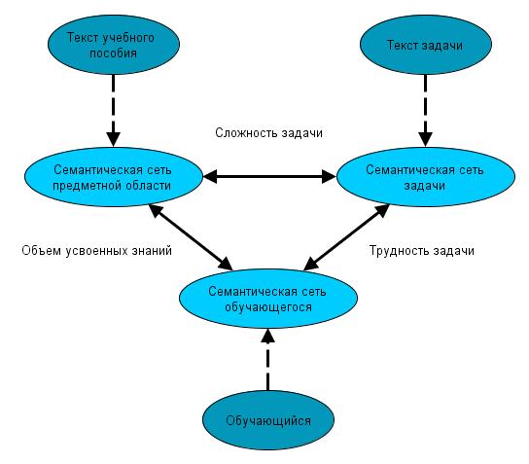

Рис. 2. Взаимодействие семантических сетей.
3. Измерение семантических расстояний
Существует два подхода к измерению семантических расстояний: парадигматический и синтагматический [4]. Парадигматический подход основывается на измерение семантических расстояний в лексиконе. Лексикон языка определяется как набор классов слов, связанных парадигматическими связями. Слова состоят из знаков упорядоченных определенным образом. Примерами таких мер могут служить мера Хэмминга и мера Евклида [4].
Синтагматический подход основан на измерении семантических расстояний между словами и текстами. В данном подходе можно выделить две группы методов: статистический и логико-статистический. К статистическим методам относятся методы, основанные на модели «ранг-частота» (закон Ципфа, закон Мандельброта, закон Бредфорда)[1]. Эти законы характеризуют динамическую зависимость абсолютной частоты слова от его ранга.
К логико-статистическим методам относятся: дистрибутивно-статистический метод, компонентный анализ, метод гипертекстовой ссылки, частотно-семантический метод. Дистрибутивно-статистический метод позволяет получать некоторую количественную характеристику связанности слов на основе заранее заданной формулы. Компонентный анализ позволяет установить связь между двумя понятиями на основе их определений. Метод гипертекстовой ссылки устанавливает связь между понятиями на основе общих слов в определении понятий. Метод частотно-семантического анализа устанавливает связь между понятиями на основе общих слов в определении понятий и частоте их встречаемости в тексте.
Рассмотрим подход к построению семантической сети на базе синтаксического анализа, который позволит выработать новый метод оценки сложности текста.
В качестве предметной области была выбрана «Планиметрия» [5]. Такой выбор обусловлен, тем, что это базовый курс планиметрии несильно зависит терминологически от других предметных областей. Это позволит провести более «чистые» эксперименты.
Для семантического анализа были выбраны четыре пункта параграфа «Основные свойства простейших геометрических фигур»: «Точка и прямая», «Отрезок», «Измерение отрезков», «Полуплоскости». Все пункты в параграфе идут последовательно и представляют собой неразрывный текст.
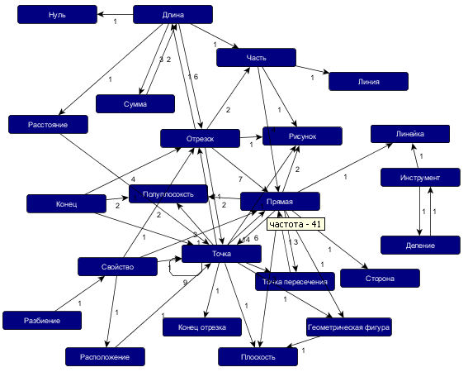

Рис. 2. Семантическая сеть. Предметная область планиметрия.

Для того чтобы полученная семантическая сеть (рис. 2) была построена верно, было решено на данном этапе не привлекать автоматические синтаксические анализаторы, в виду их возможных ошибок. Также в процессе синтаксического анализа многословные термины будут выделяться, как единое целое. Решения по автоматическому выявлению многословных терминов в тексте существуют [6].
В процессе построения семантической сети было выявлено, что, если понятия связаны посредством связки-глагола, причастия или деепричастия, то эта связка характеризует оба понятия, являясь свойством понятий. Например, отношение «точка-прямая» выражено следующими свойствами: «лежать», «принадлежать», «лежащий»; отношение «прямая-точка» – «проходить», «пересекаться».
Исходя из данных в таблице 1, полученных путем сбора статистики в процессе синтаксического анализа текста, можно с уверенностью утверждать что понятия «точка», «прямая», «отрезок» являются понятиями предметной области «Планиметрия», понятия «задача», «решение», «буква», «ответ» не являются понятиями предметной области, т.к. не имеют ни одного отношения с другими понятиями. В случае, если понятия имеют связь с другими понятиями, но не имеют ни прямой ни косвенной связи с понятиями, которые обладают высокой частотой, то эти понятия тоже не относятся к понятиям данной предметной области. Перечисленные условия накладывают требование связности на граф, в виде которого представлена семантическая сеть.
Если семантическая сеть задачи не пересекается с семантической сетью предметной области, т.е. не имеет общих понятий, то это означает, что текст данной задачи сформулирован в терминах другой предметной области.
Как было сказано в предыдущем разделе, оценка сложности и трудности задачи будет осуществляться путем оценки близости семантических сетей. Выделим основные показатели для оценки близости семантической сети задачи с семантическими сетями предметной области и обучающегося:
- наличие понятий семантической сети задачи в семантической сети предметной области,
- наличие связей семантической сети задачи в семантической сети предметной области,
- в случае отсутствия прямых связей между понятиями поиск косвенных связей,
- сравнение частот понятий и отношений.

Таблица 1. Статистика понятий. Предметная область планиметрия.
Понятие | Частота | Количество отношений
Точка | 71 | 39
Прямая | 59 | 44
Отрезок | 37 | 26
Полуплоскость | 11 | 7
Рисунок | 10 | 5
Свойство | 10 | 4
Длина | 8 | 15
Часть | 6 | 9
Плоскость | 6 | 5
Сторона | 4 | 1
Точка пересечения | 4 | 5
Конец | 4 | 7
Линейка | 3 | 2
Задача | 3 | 0
Решение | 3 | 0
Сумма | 3 | 5
Буква | 2 | 0
Ответ | 2 | 0
Инструмент | 2 | 3
Геометрическая фигура | 1 | 3
Конец отрезка | 1 | 1
Линия | 1 | 1
Расположение | 1 | 2
Деление | 1 | 2
Разбиение | 1 | 1
Расстояние | 1 | 2
Нуль | 1 | 1

В планах на будущее: построение семантической сети по всему тексту главы учебника, построение семантических сетей задач, разработка алгоритмов оценки трудности и сложности задач.
4. Заключение
Предложенный метод оценки трудности задачи на основе синтаксического анализа текстов, позволяет автоматизировать процесс обучения, а именно, автоматизировать процесс индивидуального подбора задач.
Особенность данного метода, в отличие существующих методов, основанных на онтологиях и тезаурусах, заключается в универсальности применения. Метод не «привязывается» к конкретной предметной области.
Также данный метод можно использовать для оценки декларативных знаний, т.е. проверки знаний понятий предметной области и их отношений.
Литература
- Ю.Н.Филиппович, А.В.Прохоров. Семантика информационных технологий: опыты словарно-тезаурусного описания // М.: МГУП, 2002 г. С 368.
- Попов Э.В. Общение с ЭВМ на естественном языке // М.: Наука. 1982. С 360.
- Белоногов Г.Г. Компьютерная лингвистика и перспективные информационные технологии // М.: Русский мир. 2004 г. С 248.
- Митрофанова О.А. Семантические расстояния: проблемы и перспективы // XXXIV Международная филологическая конференция: Вып. 21. Прикладная и математическая лингвистика. СПб., 2005 г.
- Погорелов А.В. Геометрия, учебник для 7-11 классов общеобразовательных учреждений // М.: Просвещение. 1995 г. С 383.
- Браславский П.И., Соколов Е.А. Сравнение пяти методов извлечения терминов произвольной длины // Труды международной конференции «Диалог 2008», 2008 г. С 67 – 74.

Под семантической сетью подразумевается граф, описывающий определенную ситуацию или некоторый объект предметной области. Узлы графа представляют собой понятия, а дуги – отношения между понятиями.
Рассматриваются только текстовые представления задач. Другие варианты представления задач (рисунки, чертежи) рассматриваться не будут.
Ориентация всех отношений устанавливается по направлению от корня дерева синтаксического анализа.
Косвенная связь – связь в семантической сети понятий осуществляемая посредством связи других понятий.

